Ułóż wyrazy z sylab np.: ko-me-ta = kometa

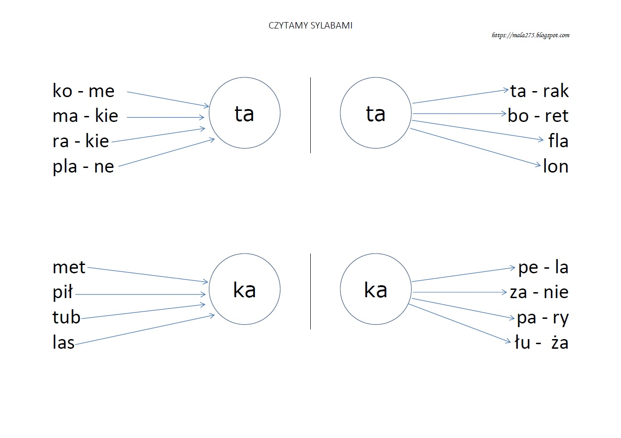

Ułóż zdania z rozsypanki wyrazowej. Powodzenia

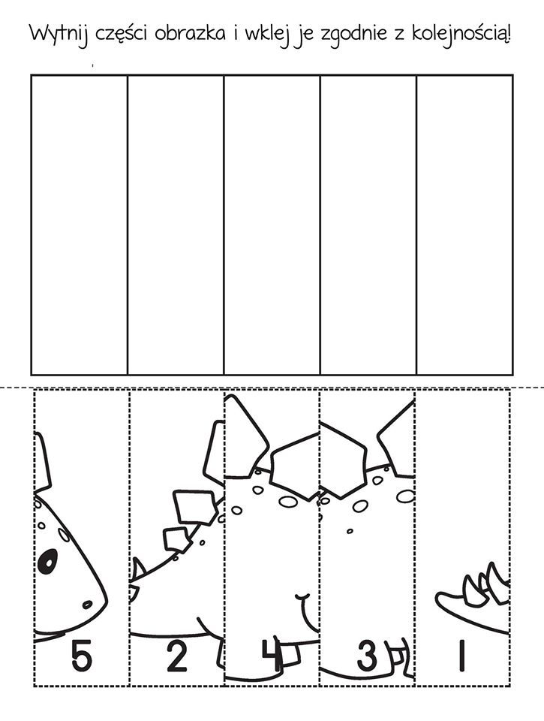

Pokoloruj zgodnie z kolorami, jakie są na małym rysunku. Miłej zabawy…..
